Comandos utilizados en la máquina virtual:
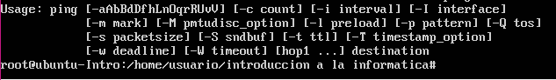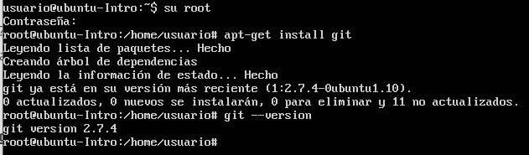
Cuestionario resuelto desde la máquina virtual:
